**衡水内画**

衡水内画，是一种源自中国河北省衡水市的传统艺术，主要是在鼻烟壶内壁上进行绘画创作。这种艺术形式不仅在中国，而且在国际上也享有盛誉。

衡水内画的特点是立意深邃、构图严谨、线描技法丰富，以及设色协调精润，雅俗共赏。这种艺术形式融合了中国国画的技法，如皱、擦、染、点、勾、撕等，使得作品呈现出极高的艺术水平。其中，冀派内画以人物肖像见长，特别是婴戏图和百子图最为著名，展现了其独特的艺术特点。

衡水内画的一大特色是使用特制的金属杆钩毛笔进行创作。这种笔的设计灵活，能够在狭小的空间内自如地绘制精美的图案。由于画作是在鼻烟壶的内壁上完成的，因此需要极高的技艺和耐心。画家们通常需要长时间屏气凝神地坐着绘画，任何轻微的手抖都可能导致作品毁于一旦。

衡水内画的创始人是王习三，他师从京派老艺人叶晓峰、叶莑祺。王习三在继承叶派厚朴古雅的传统画法基础上，融入了鲁派细腻流畅的传统画法，并成功地将油彩技法引入内画，使得作品在视觉上更加丰富和生动。

衡水内画不仅仅局限于鼻烟壶，还涵盖了其他多种承载方式，如屏风画等。作为国家级非物质文化遗产，衡水内画在当代中国内画中占据了重要地位，拥有众多一流的画师和丰富多样的作品。

**传承人：**

衡水内画的传承人中，两位显著的代表是王自勇和粘跃峰。

王自勇，是冀派内画的重要传承人之一，也是国家级非物质文化遗产衡水内画的省级代表性传承人。他从小跟随其父亲，内画大师王习三学习内画艺术。他的作品主要以内画肖像和山水为主，并在内画艺术领域有所创新。除了艺术创作，王自勇还积极从事内画教育和推广工作，包括创办国家承认学历的内画艺术培训学校和建设世界上首个内画专业博物馆，为衡水内画的传承和发展做出了重要贡献。

粘跃峰，则是衡水内画的第三代传人，自2006年开始从事内画艺术工作。他的山水画作品以气势磅礴、笔墨精妙著称，而他的肖像画则以细腻生动、形神兼备而受到赞誉。粘跃峰致力于推广衡水内画，多次带领学生参加国际国内比赛，并获得多个奖项。他还参与了中国首批非遗百项电子档案内画项目和首部内画视频教材的录制，参与编著了《衡水内画地方非遗特色课程》教材。

这两位传承人通过自己的努力，不仅在艺术创作上取得了显著成就，还在非遗保护、传承和教育领域做出了重要贡献，为衡水内画的发展和普及起到了关键作用。

**图片:**

王自勇：《最可爱的人》

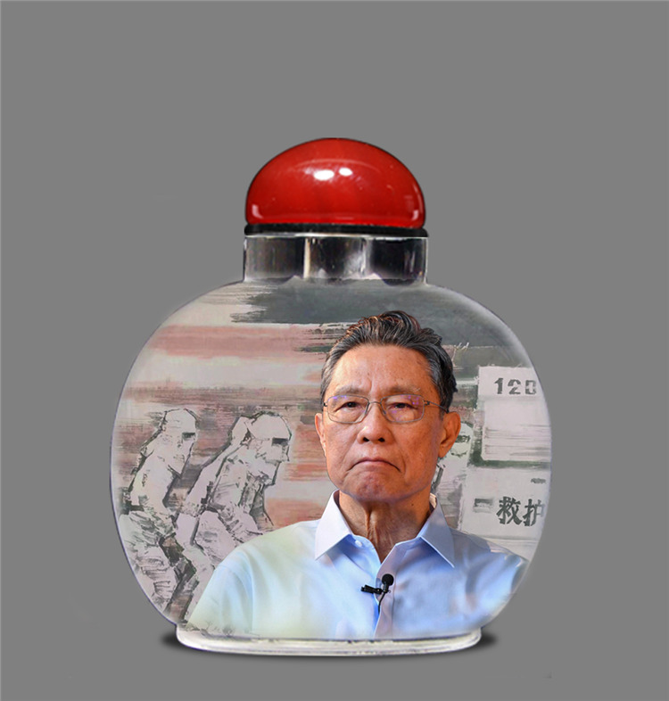

粘跃峰：《大爱无言》

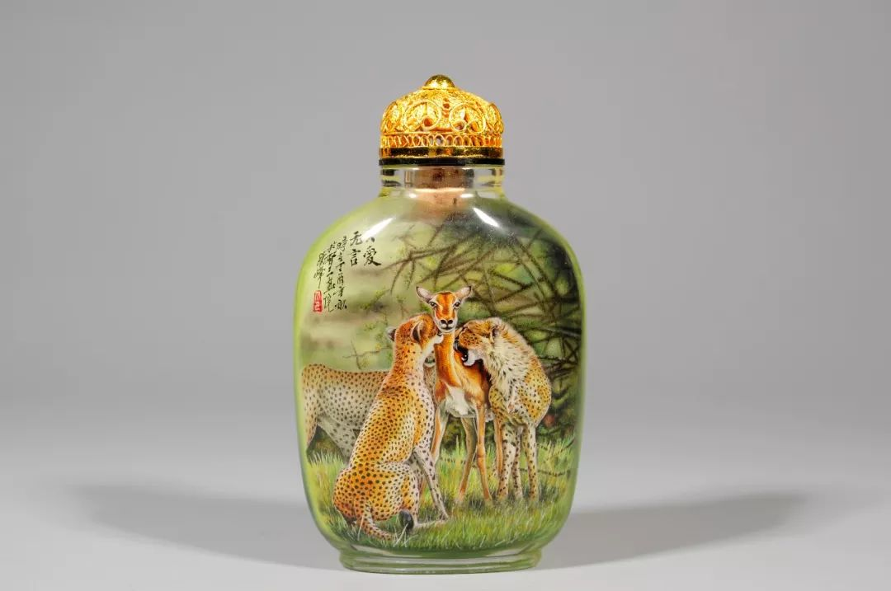

都春来：《天降子弟兵》

